DIALOGUE ET DISCUSSION

prendre i presens |  |  | voir i presens
je |  |  | je
tu |  |  | tu
il/elle/on |  |  | il/elle/on
nous |  |  | nous
vous |  |  | vous
ils |  |  | ils
prendre i ”har-form” |  |  | voir i ”har-form”
vous |  |  | il/elle/on
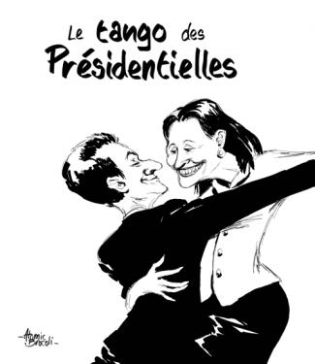
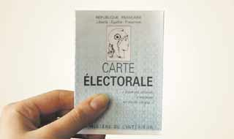
- ser du min klocka?
- var är min nyckel?
- var är mina nycklar?
- har du sett min hund?
- tar du kaffe eller te?
- jag tar ett glas saft
- vad tar du?
- vad tar ni?
- jag har tagit din bok
- jag förstår

- har du förstått?
- vi tar ett chokladbröd
- ska vi ta bussen eller tunnelbanan?
- de tar alltid tåget

- hur dags tar du flyget?
- det tar tid
- han har tagit alla godisarna
- hon förstår inte
- har ni förstått?
- de tar allt
- vad heter Frankrikes president?
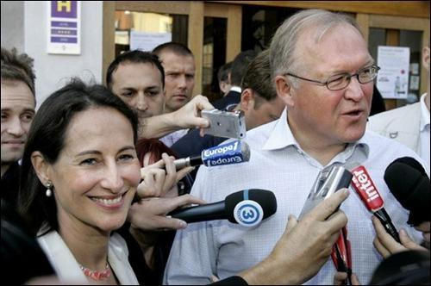
- han heter..................................
- när börjar valet? (les élections)
- söndagen den 22:a april
- vem vinner?
- jag vet inte
- idag har Nicolas Sarkozy 30% och Ségolène Royal 26%
- jag hoppas att François Bayrou vinner
- hur många kandidater finns det?
- det finns 12 kandidater
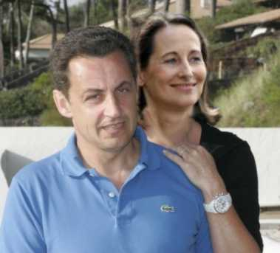
- söndagen den 6:e maj finns det en ny president i Frankrike
- leve republiken!

